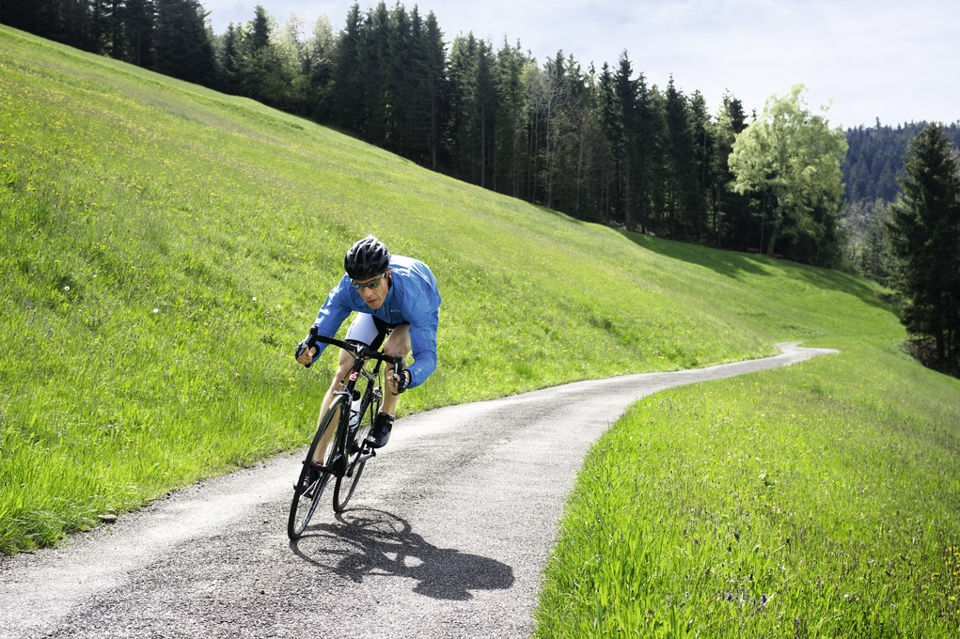

Bike - zomer 2013

Fietsbroek MISSILE - puur vakmanschap

Professionele wielrenners hebben nood aan professionele kleding, waarop ze kunnen vertrouwen en waarin ze zich comfortabel voelen – in elke situatie. Maar ook de amateurfietser heeft graag kwalitatief hoogwaardige kleding waarmee ze tot het uiterste kunnen gaan. ODLO combineert beide en maakt gebruik van de input van topsporters bij de ontwikkeling van zijn fietskleding en stelt deze ook ter beschikking van de amateur. Eén van de resultaten van deze samenwerking is de MISSILE tights short met zijn nieuwe zeem, de Endurance 2 Super Air Padding, ontwikkeld in nauwe samenwerking met de professionals van AG2R.
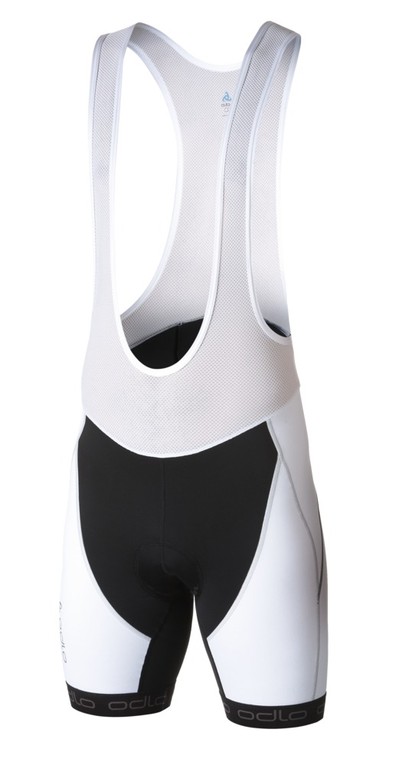
ODLO kan – meer dan welke andere fabrikant – bij de ontwikkeling van zijn Bike-collectie beroep doen op de waardevolle kennis en vakbekwaamheid van professionele fietsers, zowel mountainbikers als baanwielrenners. Want alleen deze renners weten wat er nodig is - van het meest functionele stof tot het beste zeem.

De renners van AG2R gebruiken hun kleding intensief en stellen extreem hoge eisen aan hun uitrusting. De wielerploeg is blij dat ze op de kwaliteit van de ODLO-producten kan rekenen. De atleten waarderen niet alleen de jarenlange expertise van ODLO in het ontwikkelen van functionele sportkleding, maar ook dat ze betrokken worden bij de ontwikkeling van hun eigen kleding. Daarom kunnen ze ook belangrijke input leveren aan het productontwikkelingsteam en het draagcomfort en de functionaliteit van de kleding naar een hoger niveau tillen.

Een uitstekend voorbeeld van deze samenwerking met de atleten is de nieuwe MISSILE tight short. Deze fietsbroek is ontwikkeld voor lange ritten en overtuigt met zijn volledig nieuwe ademende en snel drogende Endurance 2 Super Air zeem. Zijn speciale vorm biedt maximale bescherming en aangenaam zitcomfort. De dubbele schuimlagen van het inzetstuk regelen tegelijkertijd de vochtigheid. De Power Stretch Equipe stof in combinatie met de Stretch Jersey Mesh past zich perfect aan de anatomie van de renner aan, de Schoeller®-Coldblack®-technologie houdt het lichaam op een aangename temperatuur in sterk zonlicht, vermindert het warm worden van het textiel, beschermt tegen UV-stralen en biedt 50+ bescherming. De boord van de tights, voorzien van siliconen antislip noppen, zorgt voor een optimaal ademend vermogen en perfect zitcomfort zonder te kleven. Kortom, een perfect kledingstuk voor zowel professionals als amateurs.

Deze professionele rennersbroek is voor mannen beschikbaar met suspenders en voor vrouwen zonder bretels.

ODLO rust de professionele teams van AG2R La Mondiale (baanwielrennen), het SCOTT Swisspower MTB Racing Team (heren) alsook het GHOST Factory Racing Team (dames) uit. ODLO biedt eveneens een breed gamma kleding ontwikkeld door en voor atleten aan.

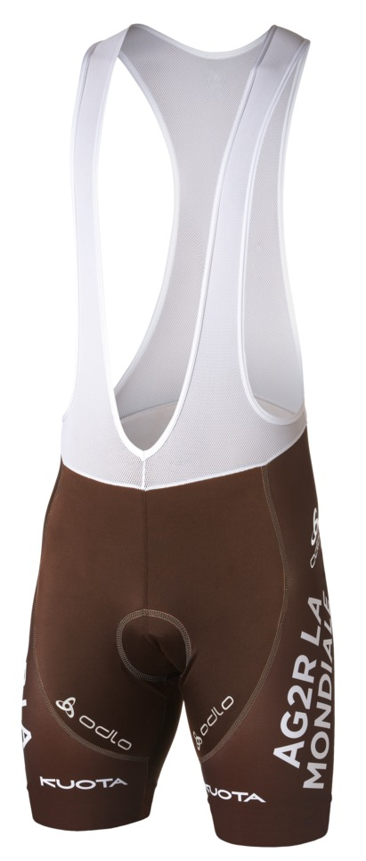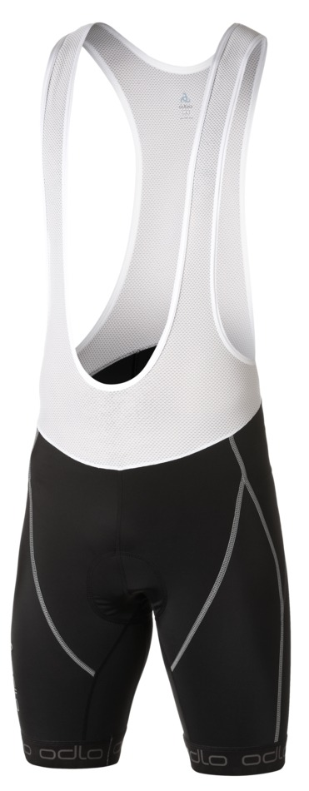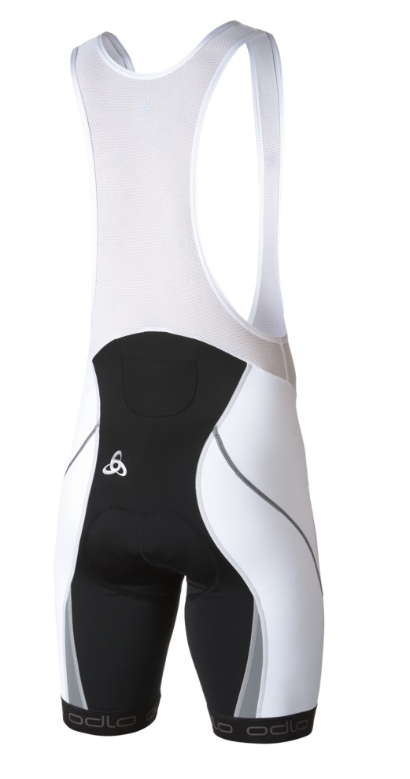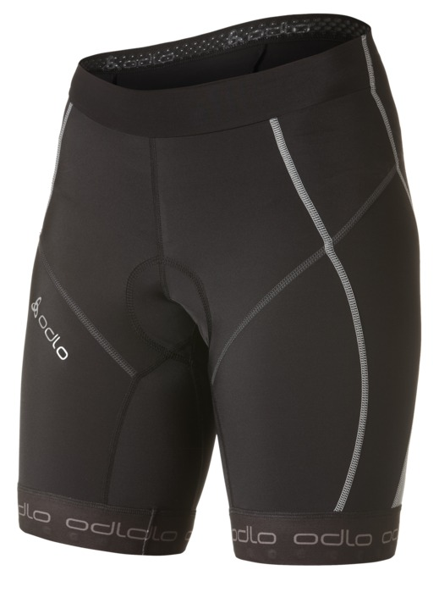

491112 421512 421511
Tights short with suspenders AG2R Original Tights short with suspenders MISSILE (Men) Tights short MISSILE (ladies)
€ 170 € 170 € 150

Over ODLO:
ODLO is de uitvinder van het functionele sportondergoed. Als markt- en technologisch leider, wil ODLO de beste functionele sportkleding ontwikkelen voor iedereen die van bewegen houdt – onder welke weersomstandigheden en met welke intensiteit dan ook. Bij ODLO start het welzijn vanaf de huid. ODLO staat voor compromisloos hoge eisen als het gaat om functionaliteit, draagcomfort en kwaliteit. Op de Europese markt is ODLO met zijn SPORTS UNDERWEAR marktleider in het segment van de functionele sportkleding. Daarnaast overtuigt ODLO met succesvolle collecties in OUTDOOR, RUNNING, BIKE, X-COUNTRY, TEC SHIRTS en KIDS. ODLO heeft eigen verkoopsbedrijven in Zwitserland, Duitsland, Frankrijk, België, Nederland, Oostenrijk en Noorwegen. Het merk ODLO wordt wereldwijd verkocht in meer dan 20 landen.

www.odlo.com

Perscontact:
Véronique Van Baelen
MindShake PR
Tel.: +32 478 32 69 44
E-mail: veronique@mindshake.biz

